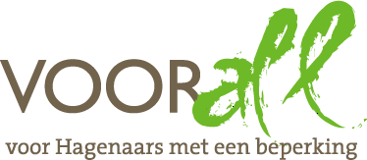

TEST VOOR MENSEN
MET EEN VISUELE BEPERKING

MUSEUM ‘ESCHER IN HET PALEIS’

LANGE VOORHOUT 74

DEN HAAG

8 oktober 2018



TEST VOOR MENSEN MET EEN VISUELE BEPERKING
VAN MUSEUM ‘ESCHER IN HET PALEIS’

LANGE VOORHOUT 74 – 2514 EH DEN HAAG

Maandag 8 oktober 2018, 13.45 – 15.45 uur

Deelnemers
Judith Felicia blindengeleidestok
Yvonne de Pagter blindengeleidestok
Jos Remmerswaal blindengeleidestok
Thea den Dulk samen met hond Eefje

Erik Herbschleb Voorall, projectleider TestTeams

Gastheer:
Marcel Westerdiep General Manager Escher in het Paleis

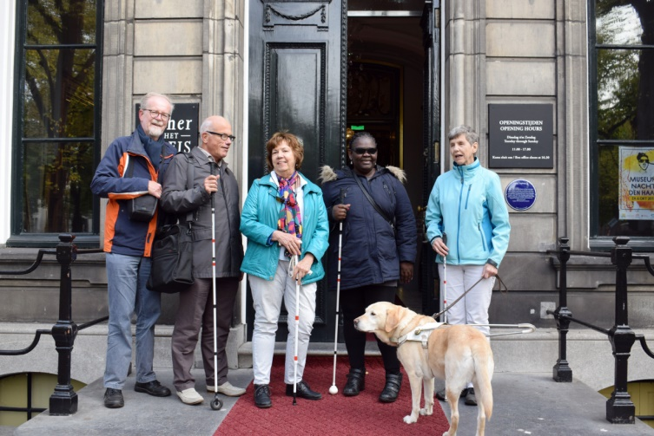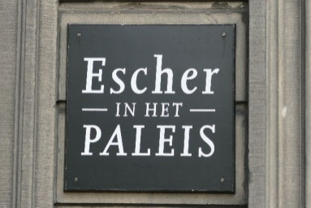

Het TestTeam gaat aan de slag in het Escherpaleis. V.l.n.r. Erik, Jos, Yvonne, Judith, Thea en Eefje. Foto: Alice v.d. Laan

Opzet van dit verslag
Bij de afgebeelde foto’s wordt vermeld wat van de afgebeelde situatie goed is of wat er te verbeteren valt. Alle situaties die zijn getest zijn ook op de foto gezet. Indien er sprake is van een advies, dan is dat duidelijk als zodanig vermeld.

Gebouw
Een korte beschrijving van het paleis en diens geschiedenis ontlenen we aan Wikipedia, hier heel sterk ingekort.
Het Paleis Lange Voorhout is in 1764 gebouwd door Pieter de Swart voor Anthony Patras, gedeputeerde van Friesland. In 1845 werd het huis gekocht door koning Willem II en werd het een koninklijk paleis. Zijn jongste zoon prins Hendrik heeft er gewoond en na zijn dood kwam het in eigendom van zijn zuster Sophie. Koningin Emma heeft het aan het einde van haar regentschap van haar gekocht en verbleef 's winters in het paleis. Ook koningin Wilhelmina heeft het paleis na haar troonsafstand als winterpaleis benut. Het hofpersoneel woonde in die tijd deels op de derde (kap-)verdieping van het paleis, die in opdracht van koningin Emma was verbouwd tot een verdieping met personeelsvertrekken.
Tijdens de regeerperiode van koningin Juliana was het paleis het begin- en het eindpunt van de stoet op Prinsjesdag en diende het als werkpaleis. Ook koningin Beatrix heeft de locatie nog gebruikt als werkpaleis, tot het moment dat Paleis Noordeinde in 1984 geschikt was gemaakt voor dit doel.
Prinses Juliana verkocht het paleis in 1990 aan de gemeente Den Haag. Aan deze verkoop werd de belangrijke voorwaarde verbonden dat het gebruikt moest worden voor culturele activiteiten. Het paleis bleek in vervallen toestand; zo was er geen verwarming en moest het dak worden vernieuwd.
In de winter van 1991/1992 vond een intensieve verbouwing plaats. De salon van koningin Emma werd in zijn geheel overgebracht naar Paleis Het Loo, slechts de originele betimmeringen bleven behouden. De toenmalig directeur van het Haags Gemeentemuseum, Rudi Fuchs, kreeg voor de inrichting veel vrijheid. Hij liet de Amerikaanse kunstenaar Donald Judd patronen voor de nieuwe parketvloeren ontwerpen. In de achtertuin liet Fuchs drie grote beelden van André Volten plaatsen.
Sinds 1992 is het paleis in gebruik als museum. Aanvankelijk waren er wisselende tentoonstellingen, maar sinds 2002 is er het museum ‘Escher in het Paleis’ gevestigd, gewijd aan de grafische kunst van M.C. Escher. (1898-1972; einde citaat.)
Dit gemeentelijk pand is tevens rijksmonument, en om die reden mag er niet ‘naar hartenlust’ worden aangepast en verbouwd. Bij het geven van adviezen in dit rapport is daarmee rekening gehouden.

Test voor mensen met een visuele beperking
Het pand is niet toegankelijk voor mensen met een rolstoel door de traptreden in het bordes aan de voorzijde. Vanwege de monumentale status van het gebouw zijn aanpassingen voor bezoekers met een rolstoel zeer moeilijk of niet te realiseren. Als daaraan behoefte bestaat, beschikt het museum over twee leenrolstoelen. Met de lift zijn dan verder alle verdiepingen te bereiken.
Het museum heeft de wens op termijn te verhuizen naar een ruimere locatie. De test richt zich daarom niet op bezoekers die gebruik maken van een rolstoel, rollator of scootmobiel. Voorall verwacht dat de toegankelijkheid voor deze doelgroep wel te realiseren is op een andere en ruimere locatie.
Begin 2018 is er een project gestart waarbij getracht is de optische illusie die Escher in zijn werken bewerkstelligt beleefbaar te maken voor mensen met een visuele beperking. Dat betekent dat het museum extra interessant is voor deze doelgroep. Het TestTeam is daarom gevraagd een test te doen waarbij specifiek onderzocht wordt op welke wijze de toegankelijkheid van het Paleis voor deze doelgroep kan verbeteren.

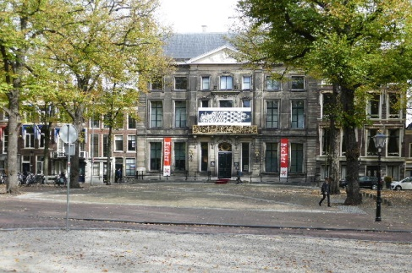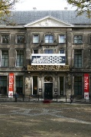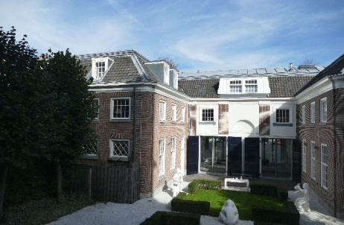

De voorgevel aan het Lange Voorhout, en een blik op de achtertuin

Bereikbaarheid
= Openbaar vervoer: halte van de tramlijnen 15 (Nootdorp – Centraal), 16 (Wateringen – Statenkwartier) en 17 (Wateringen – Centraal, als lijn 15 verder richting binnenstad en Nootdorp) op het Korte Voorhout bij de Koninklijke Schouwburg, op circa 250 meter loopafstand. Lijn 16 is met zijn oude trams voorlopig nog niet toegankelijk voor rolstoelen.

= Auto: voor de gehele binnenstad geldt betaald parkeren, alle dagen 9.00 - 24.00 uur, bovendien zijn er vrijwel nooit plaatsen onbezet. De parkeergarage ‘Museumkwartier’ bij de Schouwburg is een goede optie, daar is ook altijd voldoende plaats.

= Gehandicaptenparkeerplaatsen: voor bezoekers die slecht ter been zijn en binnen het museum gebruik maken van de leenrolstoelen ontbreekt een algemene gehandicaptenparkeerplaats in de nabije omgeving van het museum. In de bovengenoemde parkeergarage bevinden zich zeven gehandicaptenparkeerplaatsen. De afstand van deze parkeerplaatsen tot de toegang van het museum is echter groter dan de 50m die de richtlijnen voorschrijven (handboek toegankelijkheid 7e druk).
ADVIES:
- Vraag bij de gemeente een algemene gehandicaptenparkeerplaats aan. De beste plek lijkt ergens op het deel van het Lange Voorhout tussen museum en Korte Voorhout.

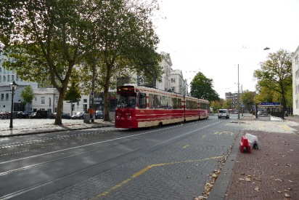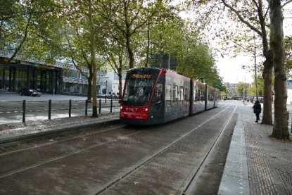

Lijn 16 nadert de halte Korte Voorhout Lijn 15 op halte Korte Voorhout

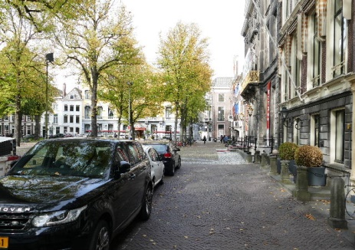 Het deel van het Lange Voorhout
tussen museum en Korte Voorhout

Toegang
Het museum is niet te missen. Het ligt heel opvallend in de bocht van het Lange Voorhout, precies in de zichtlijn van het lange deel daarvan. Kleurige banieren en spandoeken maken de vindbaarheid van het museum nog duidelijker.
Binnenkomst in het museum geeft voor sommige bezoekers problemen, want – hoewel de rode loper daar overheen is uitgelegd – telt het bordes twee treden. Het middendeel van het bordes kent bovendien geen leuningen, een probleem voor slechtzienden.
Bij binnenkomst treft men aan de linkerzijde de museumwinkel. Bij het verlaten van het gebouw wordt men daar doorheen geleid.
Voor de toiletten, de garderobe en het café moet men een verdieping naar beneden. Voor de collectie een of meer etages omhoog. Tijdens het bezoek van het TestTeam bleek dat bezoekers die van de toiletten, de garderobe en/of het café gebruik willen maken na binnenkomst worden verwezen naar een trap ter rechter zijde, terwijl de trap links om diverse redenen veel meer comfort biedt. Over de details van de diverse trappen verderop meer.
ADVIES:
- Bezoekers die van de toiletten, de garderobe en/of het café gebruik willen maken, altijd verwijzen naar de trap ter linkerzijde in de aankomsthal.

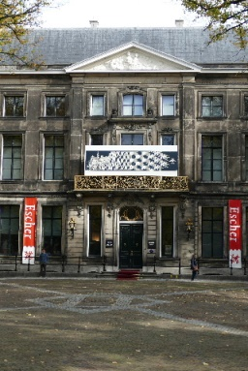 Entree van het paleis 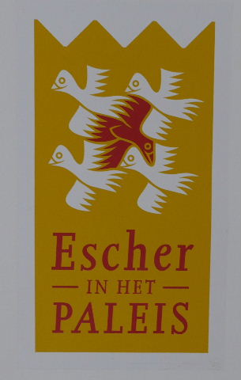

Drempels

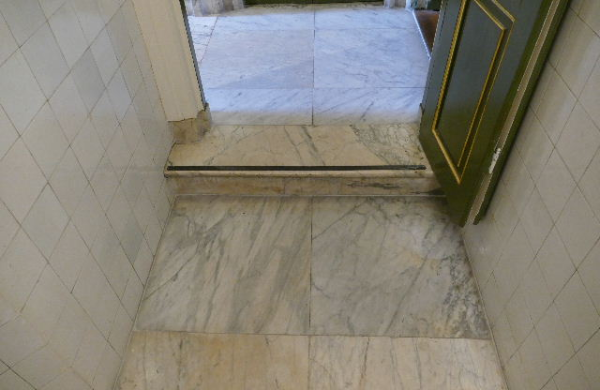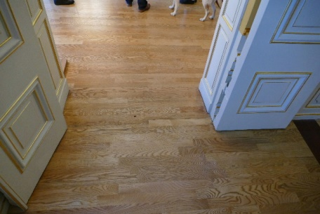

Afstapje richting het souterrain Drempelloos van zaal naar zaal

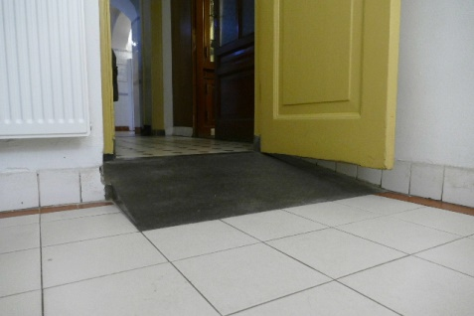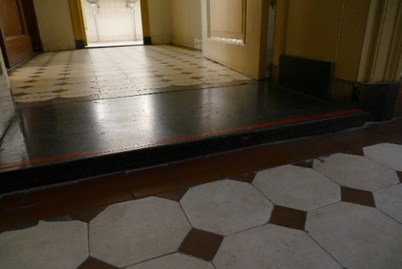

Diverse kleine hoogteverschillen bij de toiletten met bijbehorende oplossingen

Drempels zijn er in dit gebouw niet veel. De verbindingen tussen de diverse zalen zijn drempelloos, meestal loopt het parket zelfs gewoon door. In één geval is er een klein hoogteverschil te overwinnen, wat lukt met een afschuining van circa 50 cm lang, dus heel geleidelijk.
Om bij de trap naar beneden aan de rechter zijde van de hal te komen moet eerste één trede worden afgedaald naar een kleine overloop. Met een contrasterende zwarte lijn is deze afstap duidelijk gemarkeerd.
Ook bij de toiletten in het souterrain zijn soms kleine hoogteverschillen. Een van circa 4 cm, en een van circa 15 cm, maar deze laatste is van een hellingbaantje voorzien. Zie de foto’s.
ADVIES:
- Markeer hoogteverschillen van meer dan 2cm met een contrastlijn tegen struikelen.

Deuren
Nergens heeft het TestTeam een deur hoeven te openen. Standaard staan alle deuren in geopende stand. De breedte is in vrijwel alle gevallen ook geschikt voor een rolstoel. Een deur op de bovenverdieping staat half geopend, maar is natuurlijk ook in z’n geheel te openen. Voor slechtzienden vormt deze deur geen belemmering.

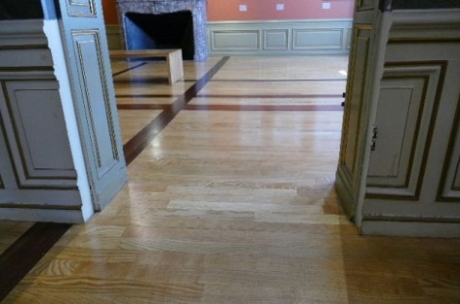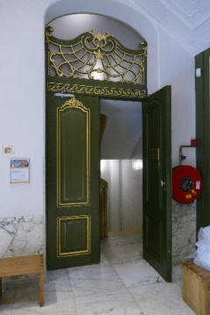

Brede deur met doorlopende vloer Halve deur op de bovenverdieping

Gangen
In het museum zijn geen gangen aanwezig.

Trappen
We bespreken hier achtereenvolgens het trapje rechts van de entreeruimte in de richting van onder andere het café, het hoofdtrappenhuis en het doorlopende trappenhuis aan de linkerzijde, doorlopend vanuit het souterrain tot aan de bovenste verdieping.

= Trapje rechts van de entreeruimte: al eerder kwam ter sprake dat dit geen ideale trap is. Eerst moet een afstap van circa 20 cm worden gemaakt, dan een kwart draai naar rechts, en daarna de trap af, 16 treden. Aan beide zijden bevindt zich een stevige leuning, het probleem is echter dat die leuningen allebei vijf treden voor het eind ophouden, dit vanwege een deur ter plekke. Verder ontbreekt contrast waardoor hoogteverschillen beter waargenomen kunnen worden, op de traptreden. De foto hieronder verduidelijkt een en ander.
Het advies zou kunnen zijn om op de een of andere wijze iets aan deze situatie te veranderen/verbeteren, maar gezien de aanwezigheid van de andere trap aan de andere zijde van de entreehal laten we dit hier nu achterwege.
ADVIES:
- Wijzig de looproute, zodat deze trap niet gebruikt hoeft te worden.

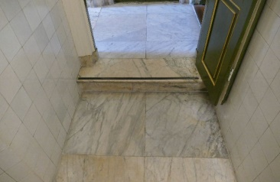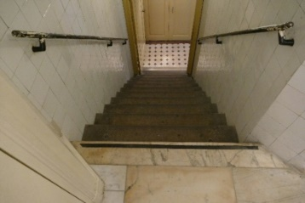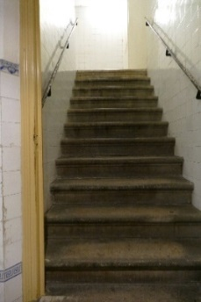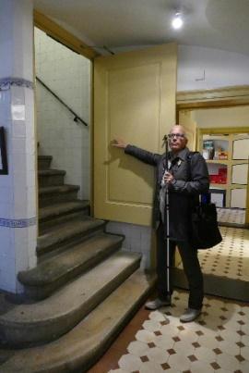

Rechter trap met het afstapje, de beide leuningen en het ontbreken daarvan onderaan

= Hoofdtrappenhuis: Een fraai geheel, zoals dat in het hart van een paleis als dit verwacht mag worden. Het begin van de leuning onderaan de trap zit eigenlijk iets te hoog. Volgens de huidige regels zou hij iets voorbij de onderste trede moeten doorlopen. Aanpassing van de leuning zou echter behoorlijk kostbaar zijn vanwege de bijzondere vormgeving van de leuning.
Heel mooi is ook dat zowel de buiten- als de binnenleuning geheel doorlopen en gemakkelijk in de hand liggen, beide factoren zijn van groot belang voor blinde en slechtziende personen. We laten een advies hier achterwege.

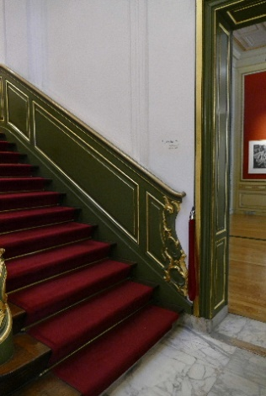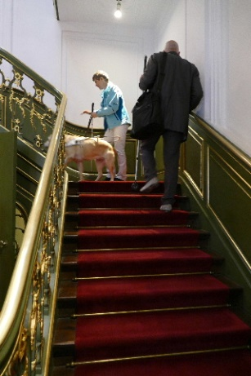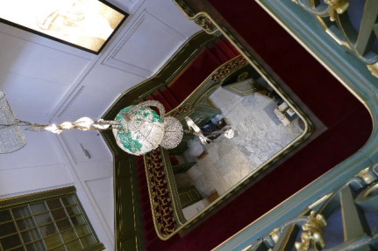

Hoofdtrappenhuis: het begin van de buitenleuning en twee totaalplaatjes, van beneden en van bovenaf gezien

= Langs alle verdiepingen doorlopend trappenhuis aan de linkerzijde: dit trappenhuis wordt waarschijnlijk meestal gebruikt door bezoekers die vanaf de derde etage snel willen afdalen naar de uitgang of zelfs naar het souterrain. Maar via deze route naar boven toe kan natuurlijk ook. Dit trappenhuis heeft twee duidelijke pluspunten:
- Er zijn veel rustplateaus, op de foto is te zien dat er maar zes treden tussen zitten.
- De stevige leuning aan de binnenzijde loopt zonder ook maar één onderbreking door, heel plezierig voor slechtziende of blinde personen.
Een aandachtspunt is dat het contrast op de treden ontbreekt.
ADVIES:
- Contrastmarkering aanbrengen op onderste en bovenste trede, over de volle breedte, opgenomen (ingenaaide doorgaande of stippenlijn?) in de traploper. Op alle tussentreden contrastmarkering aanbrengen over een lengte van 30cm vanaf beide leuningen.

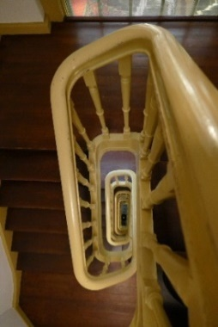 Doorlopende trap van naar beneden

Lift
In dit gebouw is ooit een lift ingebouwd.
De afmeting is niet geschikt voor een scootmobiel, maar die kan so wie so het gebouw niet in.
Het interieur is smaakvol, met een grote spiegel op de achterwand en een grote reproductie op een zijwand. De deuren zijn aan de binnenzijde van een duidelijk etagenummer voorzien.
De liftdeuren varieren in uiterlijk, zie foto’s, maar hebben gemeen dat ze handmatig moeten worden opengetrokken met een kracht boven de toegestane grens, namelijk een trekkracht van 45 N.
ADVIES:
- De deurdrangers zodanig bijstellen dat de trekkracht maximaal 30 N bedraagt.
- Opklapbaar zitje en gesproken verdiepingaanduiding aanbrengen.

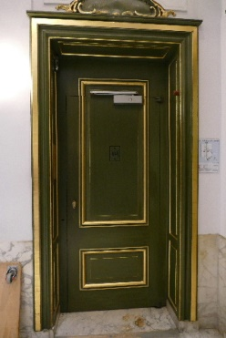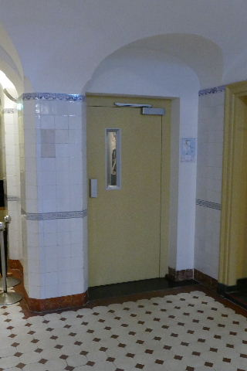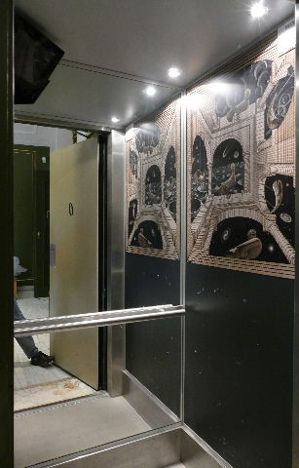

De liftdeuren op diverse verdiepingen en het interieur van de lift

De lift kent geen binnendeur. Dat kan tijdens het bewegen van de lift gevaarlijke situaties opleveren, temeer daar deze geen royale maat heeft.

ADVIES:
- In de lift een waarschuwingsbordje aanbrengen met bijvoorbeeld de tekst:
PAS OP, NIET TEGEN DE DEUR LEUNEN TIJDENS HET BEWEGEN VAN DE LIFT!

De drukknopjes in de lift hebben een ingefraisd profiel.
ADVIES:
- De drukknopjes vervangen door knopjes met een opliggend profiel, circa 2 mm hoog, bij gelijkblijvende lettergrootte, of eventueel iets groter.

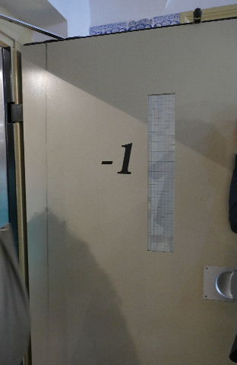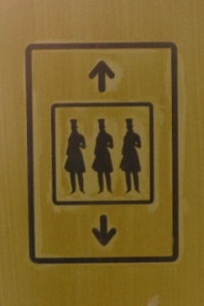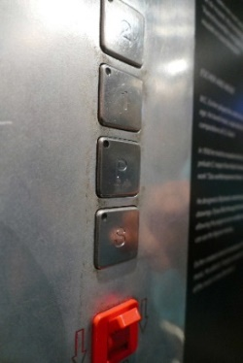

Aanduidingen in en bij de lift:
Etagenummer op binnenzijde deur, liftsymbool en drukknoppen in de lift

Toiletvoorzieningen / Gehandicaptentoilet
Een gehandicaptentoilet is niet aanwezig en kan en zal er volgens zeggen ook nooit komen. De gewone dames- en herentoiletten zijn op zichzelf goed voor elkaar, maar er zou met een enkele aanpassing al een handreiking naar personen met een beperking kunnen worden gedaan.

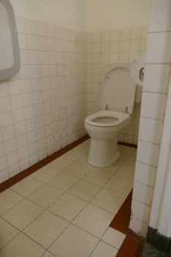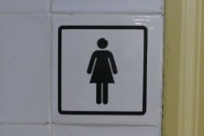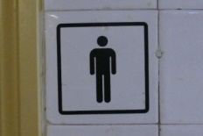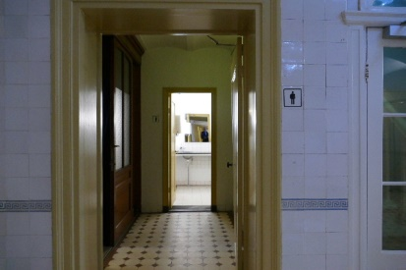

Interieur van een toilet, de aanduidingen en een van de toilettoegangen.

ADVIES:
- In de toiletten een steunbeugel aanbrengen, zodat personen die daaraan behoefte hebben zich daaraan kunnen optrekken en/of laten zakken.
- Horizontale beugel op de binnenzijde van de deur aanbrengen, tbv. dicht doen en zich kunnen optrekken

De aanduidingen naar de diverse toiletten zijn nogal klein en niet of nauwelijks van reliëf voorzien. Bovendien bleek tijdens de test dat voor slechtzienden niet duidelijk is of het toilet zich links, dan wel rechts van het symbooltje bevindt.
ADVIES:
- De aanduidingen voor dames en heren iets groter aanbrengen, voorzien van circa 2 mm opliggend reliëf en daaronder van een pijl voorzien die de bedoelde richting aangeeft. Of: aanduidingen op de deuren aanbrengen in plaats van met een pijl.

Overige zaken
Nog een paar diverse punten.

= Op de etages hangen ontruimingsplattegronden. Deze volledig te doorgronden vergt enige tijd en studie. We gaan ervan uit dat bij calamiteiten het museumpersoneel z’n verantwoordelijkheid zal nemen in de richting van de bezoekers.

= Bij de winkelkassa bevindt zich een pinapparaat op circa tafelhoogte (prettig voor personen in een rolstoel) en hij is bovendien afneembaar, dus in de hand te houden. Prima zo.
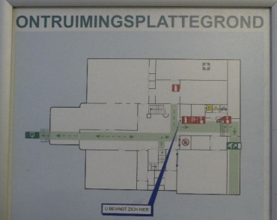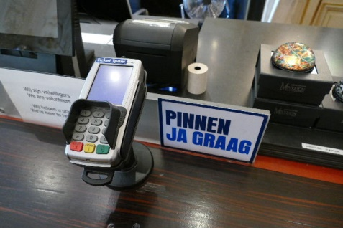

Ontruimingsplattegrond Pinapparaat bij de winkelkassa

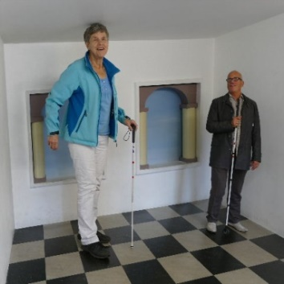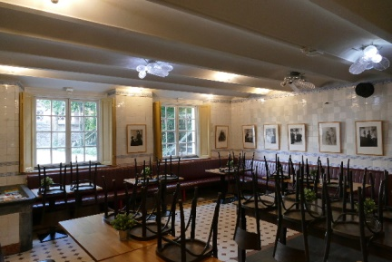

De ‘Escherkamer’ Café in het souterrain

= Een ‘must see’ is de Escherkamer op de derde verdieping. Een bijzonder vermakelijk geval van optisch bedrog. Er zullen daar door diverse bezoekende groepen intussen al duizenden foto’s zijn gemaakt; in dit verslag mag deze foto daarom volgens ons ook niet ontbreken.

= Het café in het souterrain is voorzien van prettig meubilair; de TestTeamleden konden er voor en na de test gemakkelijk een tijdje zitten.

ADVIES:
- In of bij de museumzalen op diverse plekken ruststoelen/banken met leuningen plaatsen zodat men even kan gaan zitten

Samenvatting
Ondanks de monumentale status van het gebouw zijn er nog wel verbeteringen mogelijk om de toegankelijkheid voor mensen met een visuele beperking te verbeteren.
De trap aan de linkerzijde van de hal bij binnenkomst is voor mensen met een visuele beperking niet veilig. Dit is op te lossen door de routing door het museum te veranderen en bezoekers te verwijzen naar de trap aan de rechterzijde.
Bij hoogteverschillen van meer dan 2 cm in het pand en op de trappen ontbreekt contrastmarkering.
Ook in de lift zijn nog enkele verbeteringen mogelijk.
Het toilet, dat geen gehandicaptentoilet is, is met een paar kleine aanpassingen bruikbaarder te maken voor een grotere groep mensen met een beperking.
Daarnaast maakt het plaatsen van ruststoelen/banken met leuning het bezoek voor mensen die moeilijk ter been zijn een stuk gerieflijker.

Aanvullende informatie
Verbouwingen en veranderingen ter verbetering van de toegankelijkheid kunnen door de gemeente Den Haag tot een bepaald bedrag worden vergoed. Het kan interessant zijn daarvan gebruik te maken. Meer informatie over deze toegankelijkheidssubsidie van de gemeente Den Haag is te vinden op:

https://www.denhaag.nl/nl/subsidies/subsidies-zorg-en-welzijn/subsidie-toegankelijkheid-aanvragen.htm

Vragen?
Erik Herbschleb, projectleider TestTeams
Emailadres: erikherbschleb@voorall.nl

Van Diemenstraat 196
2518 VH Den Haag
070 365 52 88
info@voorall.nl
www.voorall.nl
www.facebook.com/voorall
www.twitter.com/voorall

